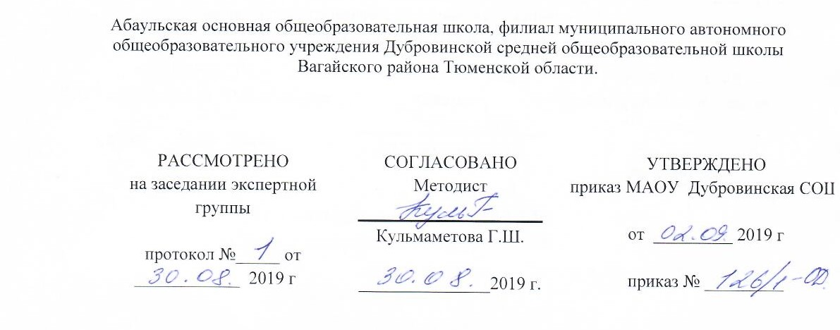

Комплексно-тематическое планирование
по формированию целостной картины мира
в группе кратковременного пребывания
«Будущий первоклассник»

Планирование составлено на основе основной общеобразовательной «Примерной общеобразовательной программы дошкольного образования «ОТ РОЖДЕНИЯ ДО ШКОЛЫ» под редакцией Н. Е. Вераксы, Т. С. Комаровой, М. А. Васильевой.

Воспитатель ГКП Муратбакиева Э.Ш.

2019г.
Формирование целостной картины мира
Месяц/ неделя | Тема | Цели
Сентябрь  05.09 – 07.09 | День знаний. С. Маршак «Первый день календаря» (чтение). | Уточнить знания о том, что прошло лето, наступила осень, 1 сентября в школе начался учебный год. Дать представление о роли знаний в жизни человека. Способствовать созданию положительного отношения детей к началу учебного года.
12.09 – 14.09 | Как мы живем в детском саду. С. Махотин «Старшая группа» (чтение). | Дать представление о новом статусе детей: они уже воспитанники старшей группы. Напомнить правила ухода за растениями. Закрепить знание правил безопасного поведения в групповой комнате.
19.09 – 21.09 | Наступила осень. А. Пушкин «Уж небо осенью дышало…» (чтение) | Уточнить признаки наступления осени в живой и неживой природе. Дать представление о труде в природе осенью. Уточнить знание о возможности простудных заболеваний с наступлением холодной погоды и заботе о своем здоровье.
26.09 – 28.09 | Мое родное село. | Закрепить представление о родном селе. Ввести в словарь и закрепить слово «земляки».
Октябрь  03.10 –05.10 | Как живут люди в селах и деревнях. Л. Воронкова. Главы из книги «Солнечный денек» (чтение) | Закрепить знания о различиях города и села, сельскохозяйственных специальностях. Продолжать формировать обобщенное представление о домашних животных. Уточнить знания о внешнем виде, роли в хозяйстве, заботе о них человека. Ввести в словарь слова: село, поселок, сельскохозяйственный труд, земледелие.
10.10 – 12.10 | На чем люди ездят. | Закрепить знание о родовом понятии транспорт, познакомить с классификацией транспорта: наземный, воздушный, водный. Уточнить представление о труде людей на транспорте. Закрепить знание о поведении в общественном транспорте.  Закрепить правила поведения на улице.
17.10 – 29.10 | Как сохранить свое здоровье  Д.Крупская «Чистота» (чтение) | Уточнить знания о режиме дня, правильном питании. Закреплять знания о роли витаминов в жизни человека.  Уточнить правила гигиены, развивать понимание значения гигиенических процедур.  Уточнить представление: для сохранения здоровья нужно знать о правилах безопасного поведения.
24.10 – 26.10 | Москва – столица России.  И. Векшеногов «Москва» (чтение) | Закреплять знания о главном городе России, познакомить с его гербом.  Воспитывать чувство любви и гордости за столицу.
Ноябрь  07.11 – 09.11 | Красная площадь Москвы | Познакомить с Красной площадью. Дать некоторые знания об истории Кремля, названиях отдельных башен.
14.11- 16.11 | Три осени. Рассматривание репродукций картин об осени. | Обобщить представления о характерных признаках трех периодов осени: ранняя, золотая, поздняя и особенностях их проявления в растительном и животном мире.
21.11 – 23.12 | Как звери к зиме готовятся. | Дать представление о лесе как о среде обитания диких животных. Познакомить с приспособлением разных животных к зимним условиям (медведь, еж, белка).  Упражнять в образовании притяжательных прилагательных (лисий, заячий и т.д.).
28.11 -30.11 | Моя семья | Закреплять представления о том, что такое семья, о некоторых родственных отношениях.
Декабрь  05.12 – 07.12 | Мое имя | Познакомить детей со значением их имени, имен их родителей, объяснить понятии: имя, отчество, фамилия.  Уточнить знание детьми имен, отчеств и фамилий своих родственников.
12.12 – 14.12 | «Наконец пришла зима» | Уточнить представления о первых признаках зимы, зимних явлениях природы: изменение долготы дня, снегопад, метель.  Закрепить знания о свойствах снега: белый, холодный, тает в тепле. Показать как снег превращается в воду, нацелить на длительное наблюдение за превращением воды в лед.
19.12 - 21.12 | Защитники Москвы.  Е.Карасев «Город герой» (чтение) | Познакомить с обороной Москвы в годы ВОВ. Дать понятие о почетной обязанности защищать свою Родину. Закреплять понятие того, что мужчина – защитник.
26.12 – 28.12 | Самый веселый праздник. | Познакомить с обычаями празднования Нового года в России и других странах.  Дать понятие «народная традиция».  Закрепить знание пожарной безопасности при проведении новогоднего праздника.
Январь  16.01 – 18.01 | Как мы устроены. | Уточнить представления о внешнем облике человека, частях тела, лица.
23.01 – 25.01 | Как зимуют звери в ожидании весны. | Закрепить представления о жизни животных в лесу зимой, способах их приспособления и защиты (медведь, белка, заяц, еж, лиса). Учить группировать птиц: зимующие, кочующие, перелетные. Дать знание о том, как человек помогает, диким животным в голодное зимнее время.
30.01 - 01.02 | Страна, где мы живем.  Л.Некрасов «Это наша Родина» (чтение) | Закрепить знание о природе страны, ее природе. Дать знание о богатстве России.
Февраль  06.02 – 08.02 | Будем осторожными. | Уточнить правила обращения с опасными предметами.  Познакомить с правилами пожарной безопасности.  Закрепить знание о том, что для сохранения здоровья необходимо быть осторожным.
13.02 – 15.02 | Как увидеть и услышать воздух. | Познакомить с понятием воздух, его свойствами и ролью жизни живых организмов. Дать первоначальные представления о функции дыхания. Познакомить с правилами охраны органов дыхания.
20.02 – 22.02 | Наши защитники. | Закрепить знания о родах войск, о службе в армии. Воспитывать уважение к людям военных профессий.  Упражнять в словообразовании (щит, защита, защитники, защищать).
27.02 – 01.03 | Попрощаемся с зимой. Рассмотрение репродукций пейзажных картин о зиме. | Уточнить представление о зиме как наиболее неблагоприятном сезоне для жизни растений и животных в природе, о способах их приспособления к неблагоприятным условиям.
Март  06.03 – 07.03 | «Мамы разные нужны, мамы разные важны» | Закреплять знания о труде мамы дома и на работе.  Воспитывать чувства любви, уважения и заботы о женщинах.
13.03 – 15.03 | Они прославили Россию. | Уточнить знания о знаменитых россиянах (А.С. Пушкин, П.И. Чайковский, И.И. Шишкин). Воспитывать чувство гордости за свой народ.
20.03 – 22.03 | Как человек охраняет природу. | Дать представление о том, как люди заботятся о природе, создают заповедники. Рассказать о самых охраняемых растениях и животных региона.
Апрель  03.04 – 05.04 | Вода и ее обитатели. | Дать знание о значении воды в жизни человека, растений и животных, о формах ее существования (жидкое, твердое, газообразное). Уточнить знания о водных обитателях.  Дать знания о правилах безопасного поведения на воде.
10.04 – 12.04 | Все мы – жители Земли. | Формировать представление о Земле и жизни людей на Земле. Познакомить с многообразием растительного мира на Земле, со значением растений в жизни человека.
17.04 – 19.04 | Первый в космосе. | Дать представление о космических полетах, первом космонавте, гражданине России Юрии Гагарине.  Воспитывать гордость за страну – первооткрывателя космического пространства.
24.04 – 26.04 | За что мы любим весну. | Закрепить знания о весенних явлениях природы. Уточнить и расширить представления об изменениях в жизни растений и диких животных с наступлением весны.
Май  02.05 – 03.05 | Что мы знаем о России. С. Баруздин «Страна, где мы живем» (чтение) | Обобщить и систематизировать знания о России. Закрепить знания названий крупных городов России, рек, знания о разнообразии природы, растительного и животного мира России.
09.05 – 10.05 | Этот день Победы. | Закрепить представление о том, как защищали люди свою Родину в годы войны, как хранят память о них.  Воспитать уважение к ветеранам ВОВ.
15.05 – 17.05 | Здоровье – наше богатство. | Закрепить правила обращения с опасными предметами; формировать правила безопасного поведения в быту. Способствовать формированию основ здорового образа жизни, потребности заниматься физической культурой и спортом.  Закрепить знания о пользе витаминов и их значении для здоровья человека.
22.05 – 24.05 | Все работы хороши. | Закрепить представление о труде людей разных профессий. Воспитать уважение к труду взрослых.
29.05 – 31.05 | Русские мастера. | Обобщить знания о декоративно-прикладном искусстве России.  Воспитать гордость за талант русских мастеров.

